«МЫ ЧИСТИМ МИР - 2014»
CLEAN UP THE WORLD PULIAMO IL MONDO

18 апреля 2014 года в 14.30 НКО «Радимичи – детям Чернобыля»
приглашает желающих к участию
в международной экологической акции
«Мы чистим мир»!
Организаторами акции выступают волонтёры
эко-туристического направления «Радимичи» и представители итальянской экологической общественной организации «Legambiente» при содействии
ГАОУ СПО Новозыбковского медицинского колледжа.
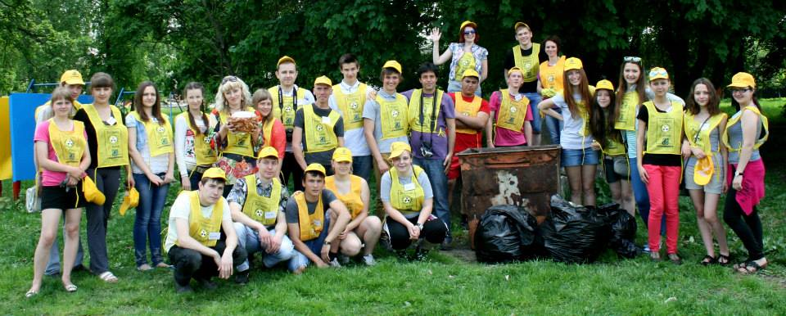
«Мы чистим мир» - всемирная экологическая акция, которую впервые провели жители Австралии в 1989 году, очищая океанские пляжи. Постепенно к ней присоединились люди многих стран, и теперь каждый год в ней участвуют сотни тысяч людей во всех концах нашей планеты.
В этой акции участвуют взрослые и дети. Они добровольно очищают от неразумной деятельности человека парки, сады, улицы, площади, реки, леса, пляжи многих городов и деревень всего мира.
Цели и задачи:
- привлечение учащихся к практической деятельности в области охраны природы;
- воспитание экологического мировоззрения, бережного отношения к природным ресурсам своего края;
- привлечение к мировому экологическому движению.
Legambiente (Легамбьенте)
Итальянская экологическая организация, которая с 1994 занимается проектами помощи детям, пострадавшим от катастрофы на Чернобыльской АЭС. Организация является официальным представителем и инициатором акции «Мы чистим мир» в Италии, где каждый год принимают участие более полумиллиона волонтёров в 1 800 разных населённых пунктах.

Эко-туристическое направление «Радимичи»
Направление возрождено студентами-волонтёрами на базе НКО "Радимичи" г.Новозыбков при содействии ГАОУ СПО Новозыбковского медицинского колледжа. Направление занимается экологическими акциями, просветительской работой среди студентов и школьников в городе и районе, освещая экологические проблемы. Волонтёры добровольно выходят на улицы в свободное от учёбы время и очищают общественные, а также исторически значимые места от мусора.

«Мы чистим мир» в России и Беларуси
В прошлые годы акция «Мы чистим мир», под эгидой, а в большинстве городов с участием Legambiente, проводилась на территории России и Беларуси.
Дата | Населённый  Пункт | Район |  | Организаторы  и участники | Место проведения
10/2007 | Верещаки | Новозыбков | РФ | Школа, Legambiente | Школьная территория
10/2007 | Старый Кривец | Новозыбков | РФ | Школа, Legambiente | Школьная территория
10/2007 | Селянин | Чечерск | РБ | Школа, Legambiente | Школьная территория
10/2007 | Чечерск | Чечерск | РБ | Дом Пионеров, Legambiente | Берег реки Сож
10/2008 | Верещаки | Новозыбков | РФ | Школа, Legambiente | Школьная территория
10/2008 | Старый Кривец | Новозыбков | РФ | Школа, Legambiente | Школьная территория
10/2008 | Старый Вышков | Новозыбков | РФ | Школа, Legambiente | Парк
10/2008 | Добродеевка | Злынка | РФ | Школа, Legambiente | Школьная территория
10/2008 | Мотневичи | Чечерск | РБ | Школа, Legambiente | Берег озера
10/2008 | Чечерск | Чечерск | РБ | Дом Пионеров, Legambiente | Городской парк
10/2009 | Верещаки | Новозыбков | РФ | Школа, Legambiente | Школьная территория
10/2009 | Кожановка | Злынка | РФ | Школа, Legambiente | Школьная территория
10/2009 | Клинцы | Клинцы | РФ | Гимназия № 1, Legambiente,  Клуб «Созвездие» | Школьная территория
10/2009 | Чечерск | Чечерск | РБ | Школа № 1, Legambiente | Улицы города
10/2009 | Дубрава | Брянск | РФ | Санаторий Дубрава | Территория санатория
09/2010 | Клинцы | Kлинцы | РФ | Клуб «Созвездие» | Стодольское озеро
09/2010 | Новозыбков | Новозыбков | РФ | Школа № 4, клуб «Зелёная  планета», клуб «Созвездие» | Школьная территория
10/2010 | Ольховка | Клинцы | РФ | Школа, клуб «Созвездие» | Школьная территория
10/2010 | Злынка | Злынка | РФ | Школа № 1 | Школьная территория
10/2010 | Клинцы | Клинцы | РФ | Женский монастырь,  клуб «Созвездие» | Территория монастыря
11/2010 | Карковха | Новозыбков | РФ | Школа, «Зелёная планета» | Школьная территория
05/2011 | Новозыбков | Новозыбков | РФ | «Зелёная планета» | Берег озера Карна
05/2011 | Добродеевка | Злынка | РФ | Школа | Школьная территория
03/2013 | Клинцы | Клинцы | РФ | Гимназия № 1, «Созвездие» | Школьная территория
03/2013 | Клинцы | Клинцы | РФ | Клуб «Звёздочка» | Улицы города
05/2014 | Новозыбков | Новозыбков | РФ | «Радимичи», Legambiente | Берег озера Карна

